

Analog Electronic Lab 2 Preliminary

19050211059

Hikmet Ünüvar

The Circuit Design for Question 1 and Question 2

metin, diyagram, ekran görüntüsü, çizgi içeren bir resim

Açıklama otomatik olarak oluşturuldu

The Values of Q1

(ondalıklı kesirleri ifade edebilmek için “.” yerine “boşluk“ kullandım)

metin, sayı, numara, ekran görüntüsü, yazı tipi içeren bir resim

Açıklama otomatik olarak oluşturuldu

The Values of Q2

(ondalıklı kesirleri ifade edebilmek için “.” yerine “boşluk“ kullandım)

metin, ekran görüntüsü, sayı, numara, yazı tipi içeren bir resim

Açıklama otomatik olarak oluşturuldu

Graphics of Q1 and Q2

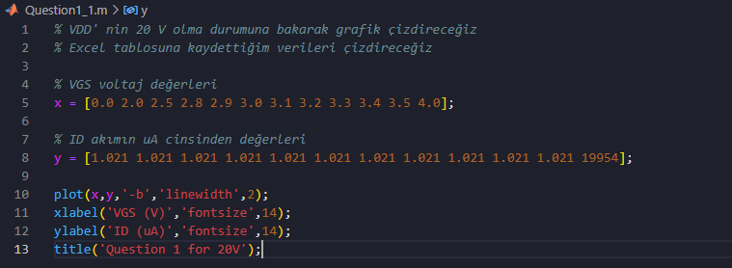

metin, ekran görüntüsü, ekran, görüntüleme, yazılım içeren bir resim

Açıklama otomatik olarak oluşturuldu

metin, ekran görüntüsü, yazı tipi, yazılım içeren bir resim

Açıklama otomatik olarak oluşturuldu

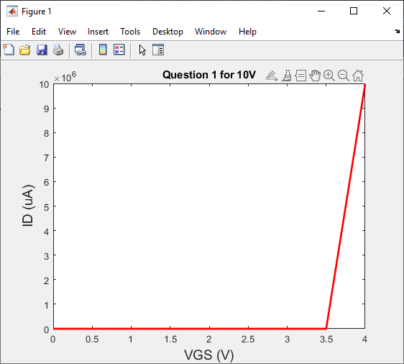

metin, ekran görüntüsü, yazılım, yazı tipi içeren bir resim

Açıklama otomatik olarak oluşturuldu

metin, ekran görüntüsü, ekran, görüntüleme, yazılım içeren bir resim

Açıklama otomatik olarak oluşturuldu

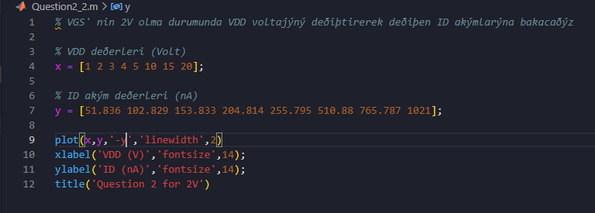metin, ekran görüntüsü, ekran, görüntüleme, yazılım içeren bir resim

Açıklama otomatik olarak oluşturuldumetin, ekran görüntüsü, yazılım, yazı tipi içeren bir resim

Açıklama otomatik olarak oluşturuldumetin, ekran görüntüsü, ekran, görüntüleme, yazılım içeren bir resim

Açıklama otomatik olarak oluşturuldu

metin, ekran görüntüsü, yazılım, yazı tipi içeren bir resim

Açıklama otomatik olarak oluşturuldu

metin, ekran görüntüsü, ekran, görüntüleme, yazılım içeren bir resim

Açıklama otomatik olarak oluşturuldu

Question 3_1

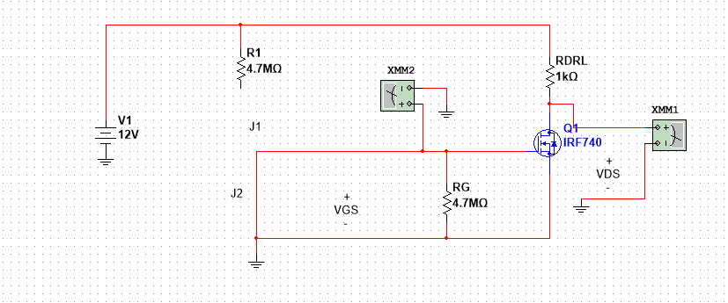

metin, ekran görüntüsü, sayı, numara, yazı tipi içeren bir resim

Açıklama otomatik olarak oluşturuldu

Question3_2

